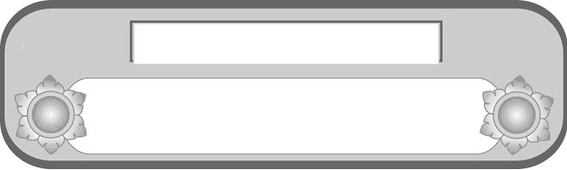
หน่วยการเรียนรู้ที่ ๑

บทละครนอก เรื่อง สังข์ทอง ตอน กำเนิดพระสังข์

เวลา ๘ ชั่วโมง

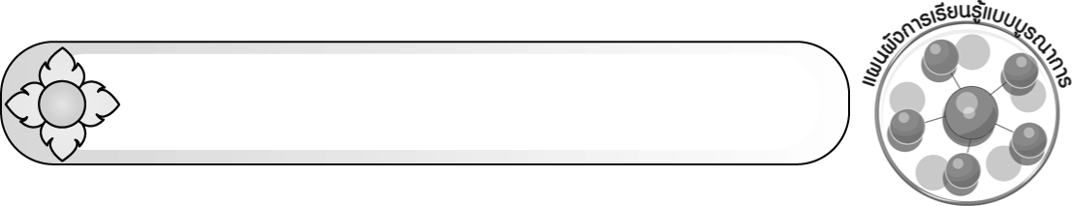
แผนผังการเรียนรู้แบบบูรณาการ

บทละครนอก เรื่อง สังข์ทอง
ตอน กำเนิดพระสังข์





ศิลปะ : ทัศนศิลป์
° การวาดภาพ ระบายสี
สังคมศึกษา ศาสนา และวัฒนธรรม
° นิทานชาดก

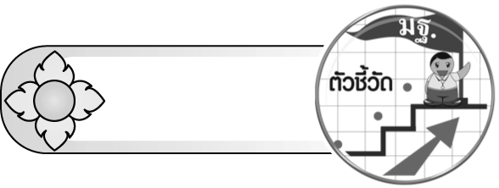
ตัวชี้วัด


 อ่านออกเสียงบทร้อยแก้วและบทร้อยกรองได้ถูกต้อง (ท ๑.๑ ป. ๕/๑)
 วิเคราะห์และแสดงความคิดเห็นเกี่ยวกับเรื่องที่อ่านเพื่อนำไปใช้ในการดำเนินชีวิต (ท ๑.๑ ป. ๕/๕)
 อ่านหนังสือที่มีคุณค่าตามความสนใจอย่างสม่ำเสมอและแสดงความคิดเห็นเกี่ยวกับเรื่องที่อ่าน (ท ๑.๑ ป. ๕/๗)
 สรุปเรื่องจากวรรณคดีหรือวรรณกรรมที่อ่าน (ท ๕.๑ ป. ๕/๑)
 ระบุความรู้และข้อคิดจากการอ่านวรรณคดีและวรรณกรรมที่สามารถนำไปใช้ในชีวิตจริง (ท ๕.๑ ป. ๕/๒)
 อธิบายคุณค่าของวรรณคดีและวรรณกรรม (ท ๕.๑ ป. ๕/๓)
 ท่องจำบทอาขยานตามที่กำหนดและบทร้อยกรองที่มีคุณค่าตามความสนใจ (ท ๕.๑ ป. ๕/๔)

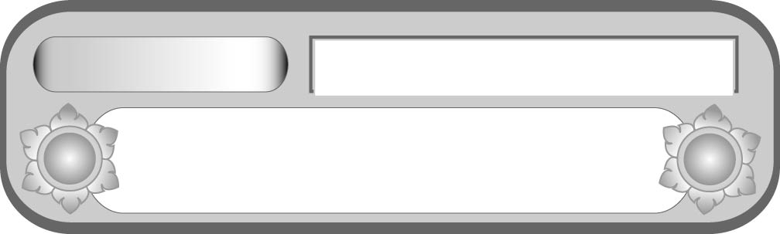
หน่วยการเรียนรู้ที่ ๑
แผนการจัดการเรียนรู้ที่ ๑
เนื้อเรื่องย่อของบทละครนอก เรื่อง สังข์ทอง ก่อนถึงตอน กำเนิดพระสังข์
บทละครนอก เรื่อง สังข์ทอง ตอน กำเนิดพระสังข์

ชั้นประถมศึกษาปีที่ ๕ เวลา ๑ ชั่วโมง


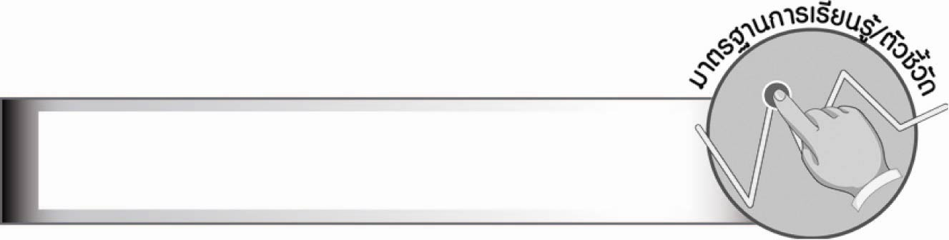
มาตรฐานการเรียนรู้/ตัวชี้วัด

มาตรฐานการเรียนรู้
มาตรฐาน ท ๑.๑ ใช้กระบวนการอ่านสร้างความรู้และความคิดเพื่อนำไปใช้ตัดสินใจ แก้ปัญหา
ในการดำเนินชีวิต และมีนิสัยรักการอ่าน
ตัวชี้วัด
ท ๑.๑ ป. ๕/๑ อ่านออกเสียงบทร้อยแก้วและบทร้อยกรองได้ถูกต้อง

มาตรฐานการเรียนรู้
มาตรฐาน ท ๕.๑ เข้าใจและแสดงความคิดเห็น วิจารณ์วรรณคดีและวรรณกรรมไทยอย่างเห็นคุณค่า และนำมาประยุกต์ใช้ในชีวิตจริง
ตัวชี้วัด
ท ๕.๑ ป. ๕/๑ สรุปเรื่องจากวรรณคดีหรือวรรณกรรมที่อ่าน

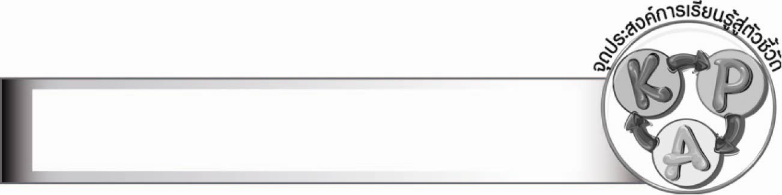
จุดประสงค์การเรียนรู้สู่ตัวชี้วัด

๑. สรุปเรื่องย่อของบทละครนอก เรื่อง สังข์ทอง ก่อนถึงตอน กำเนิดพระสังข์ (P)
๒. เล่าเรื่องย่อของบทละครนอก เรื่อง สังข์ทอง ก่อนถึงตอน กำเนิดพระสังข์ (K)
๓. เห็นความสำคัญของการอ่าน (A)

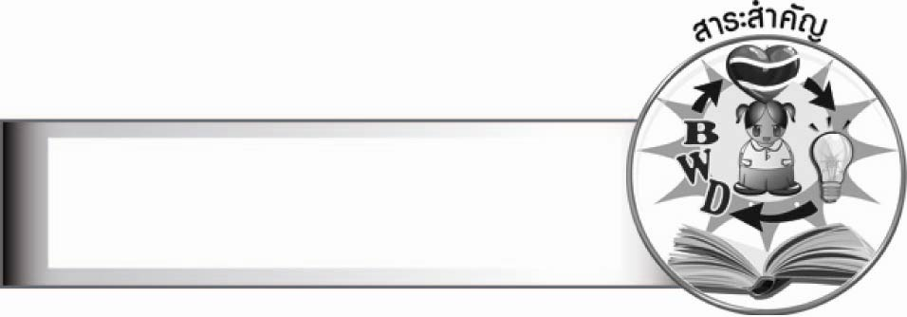
สาระสำคัญ

บทละครนอก เรื่อง สังข์ทอง เป็นพระราชนิพนธ์ในพระบาทสมเด็จพระพุทธเลิศหล้านภาลัย
การอ่านเนื้อเรื่องย่อของบทละครนอก เรื่อง สังข์ทอง ก่อนถึงตอน กำเนิดพระสังข์ ทำให้เข้าใจความเป็นมาของ
เนื้อเรื่องมากขึ้น

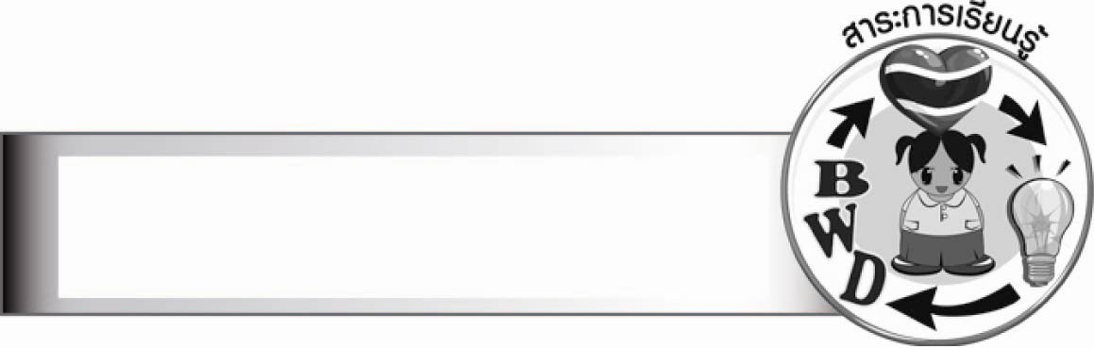
สาระการเรียนรู้

บทละครนอก เรื่อง สังข์ทอง ตอน กำเนิดพระสังข์


สมรรถนะสำคัญของผู้เรียน

๑. ความสามารถในการสื่อสาร
- ทักษะการอ่าน
- ทักษะการเขียน
- ทักษะการฟัง การดู และการพูด
๒. ความสามารถในการคิด
- การให้เหตุผล
- การวิเคราะห์
- การสังเคราะห์
- การจัดระบบความคิดเป็นแผนภาพ
- การสรุปความรู้
- การประเมินค่า

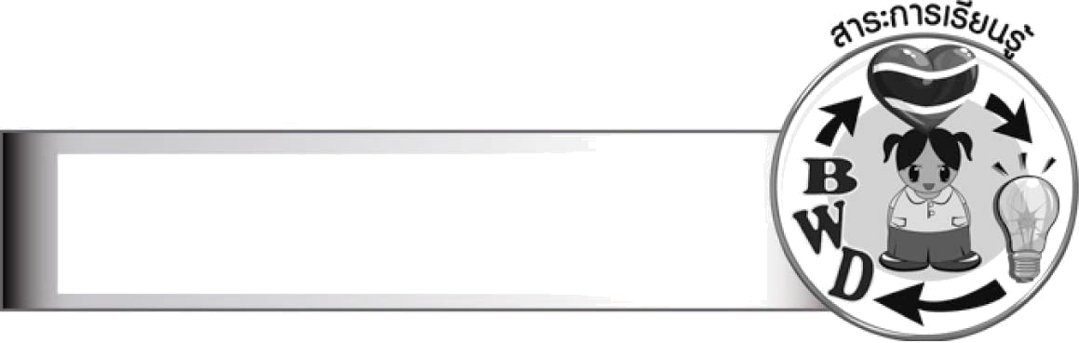
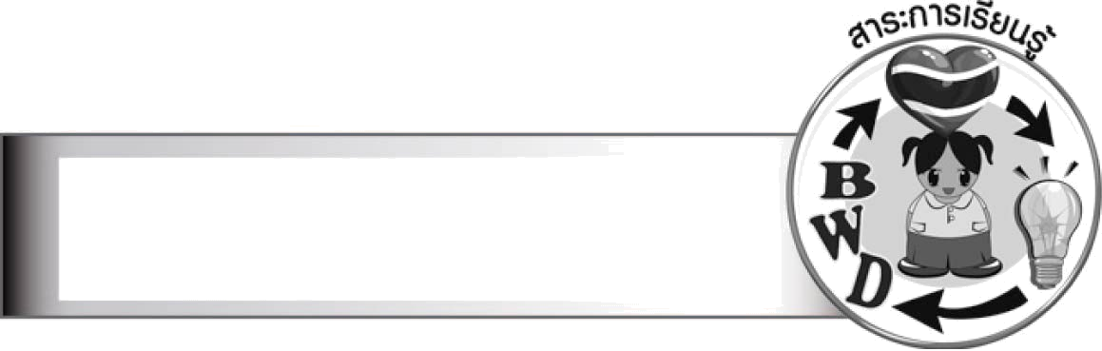
คุณลักษณะอันพึงประสงค์

รักความเป็นไทย
ตัวชี้วัดที่ ๗.๑ ภาคภูมิใจในขนบธรรมเนียมประเพณี ศิลปะ วัฒนธรรมไทย และมีความ
กตัญญูกตเวที
ตัวชี้วัดที่ ๗.๒ เห็นคุณค่าและใช้ภาษาไทยในการสื่อสารได้อย่างถูกต้องเหมาะสม
ตัวชี้วัดที่ ๗.๓ อนุรักษ์และสืบทอดภูมิปัญญาไทย

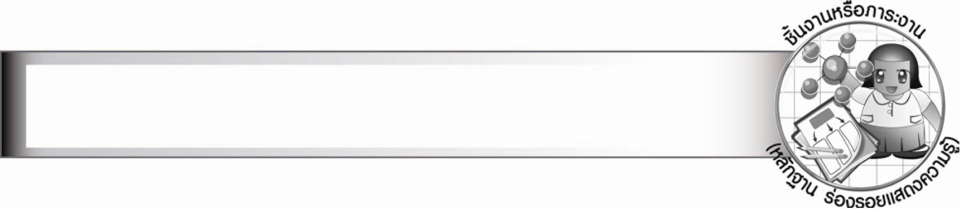
ชิ้นงานหรือภาระงาน (หลักฐาน ร่องรอยแสดงความรู้)
–

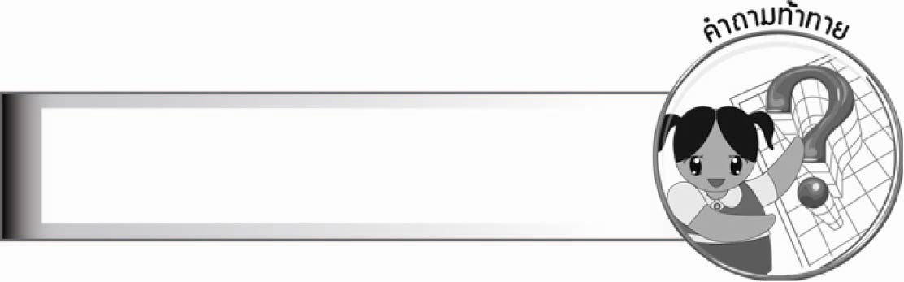
คำถามท้าทาย

ถ้าคนคลอดลูกออกมาเป็นหอยสังข์จริงจะเกิดอะไรขึ้น


การจัดกิจกรรมการเรียนรู้

๑. ให้นักเรียนและครูร่วมกันสนทนาแสดงความคิดเห็น โดยครูถามคำถาม ดังนี้
- นักเรียนชอบฟังนิทานหรือไม่ (ตัวอย่างคำตอบ ชอบ/ไม่ชอบ)
- นักเรียนชอบฟังนิทานเรื่องอะไร (ตัวอย่างคำตอบ กระต่ายกับเต่า เจ้าหญิงนิทรา)
- นักเรียนเคยได้ฟังหรือดู เรื่อง สังข์ทองบ้างหรือไม่ (ตัวอย่างคำตอบ เคย/ไม่เคย)
๒. ให้นักเรียนอ่านออกเสียงบทนำเรื่อง บทละครนอก เรื่อง สังข์ทอง ตอน กำเนิดพระสังข์
แล้วร่วมกันบอกสาระสำคัญ ดังนี้
บทละครนอก เรื่อง สังข์ทอง เดิมเป็นนิทานที่อยู่ในปัญญาสชาดก และนำมาแต่งเป็นบทละครเพื่อใช้
เล่นละครนอกตั้งแต่สมัยกรุงศรีอยุธยาเป็นราชธานี ต่อมาพระบาทสมเด็จพระพุทธเลิศหล้านภาลัยทรงพระราช-นิพนธ์บทละครนอก เรื่อง สังข์ทองขึ้นใหม่ เพื่อใช้เล่นละครนอกของหลวง
๓. ให้นักเรียนอ่านออกเสียงเนื้อเรื่องย่อของบทละครนอก เรื่อง สังข์ทอง ก่อนถึงตอน กำเนิดพระสังข์
๔. ให้นักเรียนช่วยกันหาคำศัพท์และความหมายจากเนื้อเรื่องย่อของบทละครนอก เรื่อง สังข์ทอง
ก่อนถึงตอน กำเนิดพระสังข์

ตัวอย่างคำศัพท์
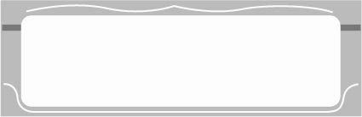
พระหัตถ์ ทรงครรภ์ โหร บุญญาธิการ พระมเหสี พระโอรส

๕. ให้นักเรียนร่วมกันตอบคำถาม ดังนี้
บทละครนอก เรื่อง สังข์ทอง ที่นักเรียนอ่านเป็นบทพระราชนิพนธ์ของใคร
สังข์ทองเป็นละครที่เล่นกันมาตั้งแต่สมัยใด
ท้าวยศวิมลทรงพระสุบินว่าอย่างไร
นางจันทาเทวีใช้อุบายใดเพื่อกำจัดนางจันท์เทวี
การที่โหรรับสินบนจากนางจันทาเทวีแสดงว่าโหรขาดคุณธรรมใด
จากเหตุการณ์ที่เกิดขึ้น นักเรียนคิดว่าท้าวยศวิมลเป็นคนอย่างไร
๖. ให้นักเรียนร่วมกันสรุปเนื้อเรื่องย่อของบทละครนอก เรื่อง สังข์ทอง ก่อนถึงตอน กำเนิดพระสังข์
เป็นแผนภาพความคิดบนกระดาน
ตัวอย่าง
ท้าวยศวิมลเป็นกษัตริย์ครองเมืองยศวิมล

พระองค์บำเพ็ญศีลบนบานขอพระโอรส

พระมเหสีกำเนิดพระโอรสเป็นหอยสังข์

โหรทำนายว่าเป็นกาลกิณีต่อบ้านเมือง

ทั้งสองพระองค์ถูกขับไล่ออกจากเมือง

๗. ให้นักเรียนและครูร่วมกันสรุปความรู้ ดังนี้
๏ บทละครนอก เรื่อง สังข์ทอง เป็นพระราชนิพนธ์ในพระบาทสมเด็จพระพุทธเลิศหล้านภาลัย
การอ่านเนื้อเรื่องย่อของบทละครนอก เรื่อง สังข์ทอง ก่อนถึงตอน กำเนิดพระสังข์ ทำให้เข้าใจความเป็นมาของเนื้อเรื่องมากขึ้น
๘. ให้นักเรียนร่วมกันแสดงความคิดเห็น โดยครูใช้คำถามท้าทาย ดังนี้
· ถ้าคนคลอดลูกออกมาเป็นหอยสังข์จริงจะเกิดอะไรขึ้น


การจัดบรรยากาศเชิงบวก

ครูชื่นชมนักเรียนที่ตั้งใจอ่านออกเสียง เรื่องย่อของบทละครนอก เรื่อง สังข์ทอง ก่อนถึงตอน กำเนิดพระสังข์ ได้ดี
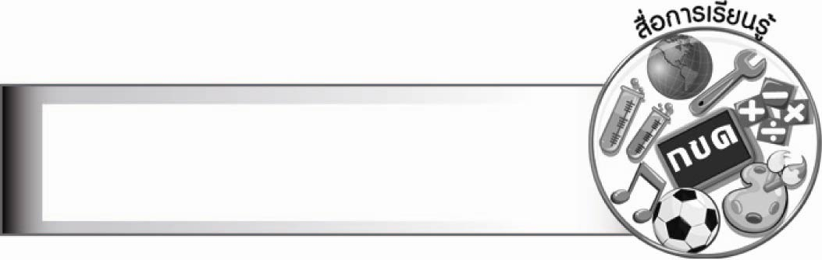
สื่อการเรียนรู้

-

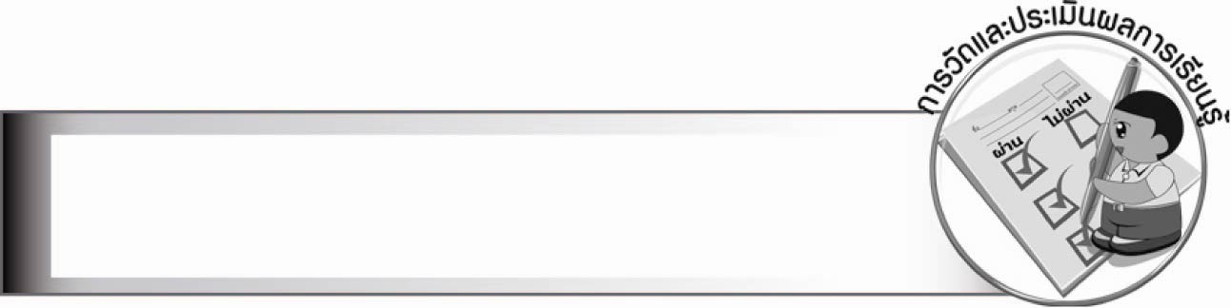
การวัดและประเมินผลการเรียนรู้

๑. วิธีการวัดและประเมินผล
สังเกตพฤติกรรมของนักเรียนในการเข้าร่วมกิจกรรม
๒. เครื่องมือ
แบบสังเกตพฤติกรรมการเข้าร่วมกิจกรรม
๓. เกณฑ์การประเมิน
การประเมินพฤติกรรมการเข้าร่วมกิจกรรม
ผ่านตั้งแต่ ๒ รายการ ถือว่า ผ่าน
ผ่าน ๑ รายการ ถือว่า ไม่ผ่าน

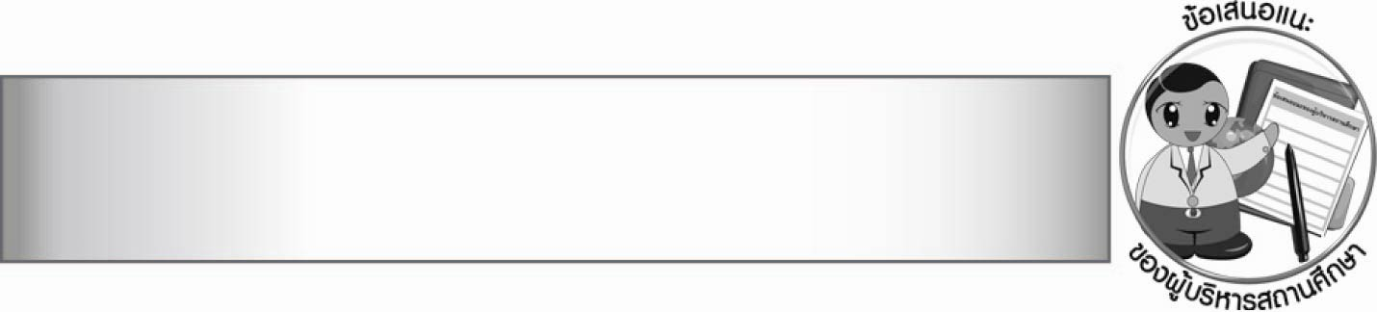
ข้อเสนอแนะของผู้บริหารสถานศึกษา

_____________________________________________________________________________________
_____________________________________________________________________________________
_____________________________________________________________________________________
_____________________________________________________________________________________
_____________________________________________________________________________________
_____________________________________________________________________________________
_____________________________________________________________________________________
_____________________________________________________________________________________
_____________________________________________________________________________________
_____________________________________________________________________________________
_____________________________________________________________________________________
_____________________________________________________________________________________
_____________________________________________________________________________________
_____________________________________________________________________________________
_____________________________________________________________________________________
_____________________________________________________________________________________
_____________________________________________________________________________________
_____________________________________________________________________________________
_____________________________________________________________________________________
_____________________________________________________________________________________
_____________________________________________________________________________________
_____________________________________________________________________________________
_____________________________________________________________________________________
_____________________________________________________________________________________
_____________________________________________________________________________________
_____________________________________________________________________________________

ลงชื่อ_________________________ (ผู้บริหารสถานศึกษา)
(_________________________)
________/________/_______

บันทึกหลังการสอน

ผลการจัดการเรียนการสอน

___________________________________________________________________________________
___________________________________________________________________________________
___________________________________________________________________________________
___________________________________________________________________________________
___________________________________________________________________________________
___________________________________________________________________________________

ปัญหา/อุปสรรค

___________________________________________________________________________________
___________________________________________________________________________________
___________________________________________________________________________________
___________________________________________________________________________________
___________________________________________________________________________________
___________________________________________________________________________________

แนวทางแก้ไข

___________________________________________________________________________________
___________________________________________________________________________________
___________________________________________________________________________________
___________________________________________________________________________________
___________________________________________________________________________________
___________________________________________________________________________________

ลงชื่อ_________________________(ผู้บันทึก)
(_________________________)
________/________/_______

